ГМО инструкторов по физической культуре
26 октября 2010 года в ДОУ д/с №49 «Почемучки» прошло городское методическое объединение инструкторов по физической культуре (руководитель Климова Т.Н., инструктор по физической культуре ДОУ №3 «Ладушки»). Традиционно на первом методическом объединение в учебном году были обсуждены: план работы на текущий учебный год, основные задачи работы по физическому воспитанию и развитию детей в условиях ДОУ, организационные вопросы и перспективы работы методического объединения.
Инструктор д/с №49 Михальчук Светлана Сергеевна представила опыт работы по теме «Строевые упражнения как средство воспитания детей организованности и дисциплинированности», показала занятие с детьми подготовительной группы. Ребята показали отличное владение мячом (были использованы элементы игры в баскетбол, волейбол, гимнастических упражнений), гибкость тела, выносливость, способность сосредоточиться и концентрировать внимание. Строевые упражнения были выполнены без ошибок, четко и красиво.
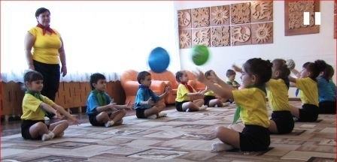
При обсуждении занятия Светлана Сергеевна толково и компетентно ответила на все вопросы коллег. Опытные педагоги представили свою точку зрения на проблемы, вскрытые в обсуждении, для начинающих педагогов, которые высказывали свои сомнения, проблемы в работе по физическому развитию детей и организации занятий.
